Obiekty hydrotechniczne
na podstawie Kanału Augustowskiego
i innych budowli napotkanych na obozie.
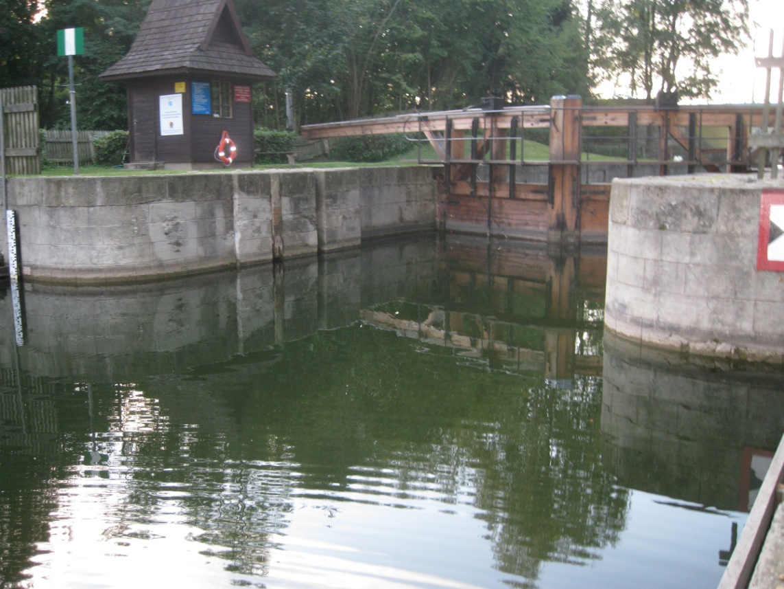Fot. Autor: Szymon Halejak
Grupa: Promotor: Sławomir Zaczyński
Borkowski Michał
Halejak Szymon
Swadźba Kacper
Żyborski Stefan

Obóz badawczy - Kukle
Wrzesień 2012
Spis treści:

- Wstęp…………………………………………………...….……………………………3
- Kanał Augustowski……………………………………..….........................4
- Obiekty hydrotechniczne……………………………………………………….9
- Budowa i zastosowanie obiektów hydrotechnicznych…….......12
- Najciekawsze obiekty hydrotechniczne na świecie………..........39
- Zakończenie…………………………………………………………………………..43
- English summary…………………………………….…….........................44
- Bibliografia…………………………………………………………………………….45

- Wstęp

Wybraliśmy temat ,,Obiekty Hydrotechniczne na przykładzie Kanału Augustowskiego i innych budowli napotkanych na obozie”. Zaciekawił nas ten temat, ponieważ chcieliśmy się dowiedzieć co to są obiekty hydrotechniczne i jak działają.

Jeszcze przed obozem, sformułowaliśmy pytania badawcze, według których staraliśmy się zebrać jak najwięcej informacji w następującym zakresie:

- Co to są obiekty hydrotechniczne.
- Budowa i zastosowanie obiektów hydrotechnicznych takich jak śluzy, tamy i jazy.
- Najciekawsze – według nas - obiekty hydrotechniczne na świecie.

Kacper postanowił zmierzyć się z tematem nr 1, Szymon starał się rozgryźć budowę śluzy i tamy, a Michał jazów i elektrowni wodnych, natomiast Stefan miał zająć się tematem o najciekawszych – według nas - budowlach hydrotechnicznych. Mamy nadzieję, że nasza praca wzbudzi zainteresowanie i wyjaśni, co to są obiekty hydrotechniczne i jaką pełnią rolę w budownictwie wodnym.

- Kanał Augustowski

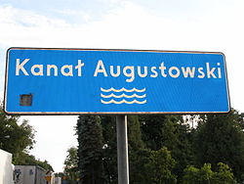
Fot.1: Tablica informacyjna.
Źródło:http://www.infopodlaskie.pl/images/stories/Fotki/zabytki/kanal/
Kanal_Augustowski.jpg

Kanał Augustowski znajduje się w Polsce i w części na Białorusi. Został zaprojektowany przez generała Ignacego Prądzyńskiego i wybudowany w latach 1824-1839, aby połączyć okrężną drogą wodną dopływy Wisły z Bałtykiem. Ma długość 101 km, w tym 82 km w granicach Polski. Na kanale znajduje się osiemnaście śluz i wiele innych obiektów hydrotechnicznych.

Kanał stanowi także ostoję dla wielu gatunków ptaków oraz ryb. Nad kanałem możemy spotkać łabędzie, gęsi, a w wodach kanału doskonałe warunki do życia mają ryby słodkowodne takiej jak: szczupak, lin i leszcz.

Obiekty hydrotechniczne składające się na zespół Kanału Augustowskiego to: śluzy, jazy (upusty) i przekopy. Są wspaniałym przykładem zastosowania zdobyczy techniki XIX w. w budowie kanałów żeglownych na świecie. To arcydzieło budownictwa wodnego, które co ważne, w krajobrazie przetrwało w stanie autentycznym.

Spływając Kanałem Augustowskim możemy zobaczyć np. śluzę dwukomorową Paniewo oraz czterokomorową Niemnowo.
Poniżej zamieszczamy spis wszystkich śluz oraz podajemy różnice poziomów dla poszczególnych śluz:

- Dębowo, różnica poziomów: 2.07 m
- Sosnowo, różnica poziomów: 2,77 m
- Borki, różnica poziomów: 2,89 m
- Białobrzegi, różnica poziomów: 2,08 m
- Augustów, różnica poziomów: 2,44 m
- Przewięź, różnica poziomów: 0,86 m
- Swoboda, różnica poziomów: 1,7 m
- Gorczyca, różnica poziomów: 2,81 m
- Paniewo, różnica poziomów: 6,29 m
- Perkuć, różnica poziomów: 2,91 m
- Mikaszówka, różnica poziomów: 2,44 m
- Sosnówek, różnica poziomów: 2,98 m
- Tartak, różnica poziomów: 1,72 m
- Kudrynki, różnica poziomów: 2,27 m
- Kurzyniec, różnica poziomów: 2,98 m
- Wołkuszek, różnica poziomów: 4,33 m
- Dąbrówka, różnica poziomów: 3,04 m
- Niemnowo, różnica poziomów: 9,80 m

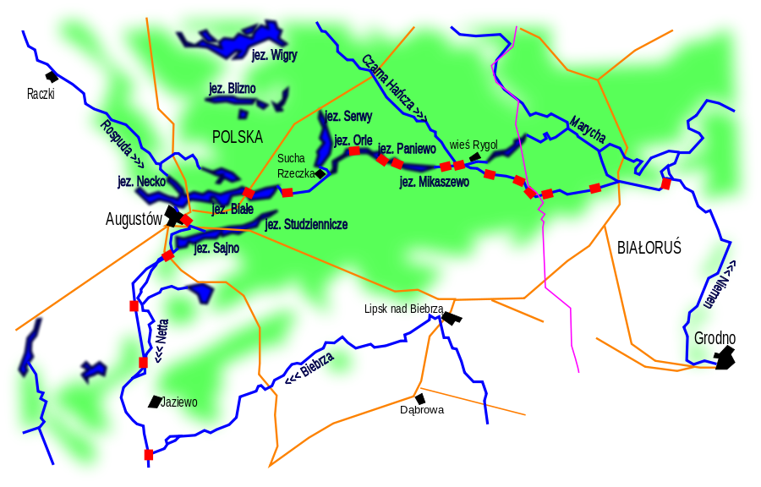
Ryc.1: Mapa Kanału Augustowskiego ze zaznaczonymi śluzami, rzekami i jeziorami.

Historia Kanału Augustowskiego

Przyczyny powstania Kanału

Kanał jako środek komunikacji przyczynił się do rozwoju gospodarki w wielu krajach przed rozwojem kolei w XIX wieku. Rozwój techniki inżynieryjnej na świecie spowodował budowanie kanałów, czyli sztucznych połączeń wodnych wykorzystujących istniejące naturalne cieki wodne.

W Królestwie Polskim po uzyskaniu dużej autonomii, w latach 1815-1830 nastąpił intensywny rozwój przemysłu i ekspansja gospodarcza. Najpoważniejszym problemem stał się eksport towarów, spławianych Wisłą do Gdańska. Po wprowadzeniu przez Prusy w 1823 represyjnych ceł (opłaty na niektóre towary, np. żyto i jęczmień wzrosły sześciokrotnie, na owies trzynastokrotnie) minister skarbu Franciszek Ksawery Drucki-Lubecki postanowił wybudować kanał żeglowny
z pominięciem Pomorza. Roboty miały być wykonywane przez Polaków (dorzecza Wisły i Niemna) i Rosjan (dorzecza Niemna i Windawy) tzw. Kanał Windawski).
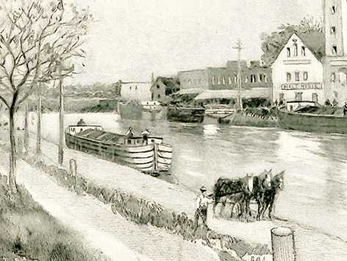
Rys.1. Kanał Augustowski.

Budowa Kanału

Kanał został zaprojektowany w 1824 przez gen. Ignacego Prądzyńskiego. Budowa rozpoczęła się w 1825 i prowadzona była przez Wojskowy Korpus Inżynierów. Pracami kierował początkowo Prądzyński (do 1826), później gen. Jan Chrzciciel de Grandville Malletski, a następnie Jan Paweł Lelewel (do 1830). Prace zostały przerwane z powodu wybuchu powstania listopadowego, a wojska rosyjskie budujące Kanał Windawski skierowano do walki z powstańcami.

Po klęsce powstania listopadowego Rosja zlikwidowała autonomię Królestwa Polskiego i w związku z tym zmieniła się koncepcja budowy kanału. W latach 1833-1839 zrealizowano go tylko na odcinku od Biebrzy do Niemna; budowę prowadził wówczas hydrotechnik Teodor Urbański. Wśród budowniczych Kanału byli m.in. Jerzy Arnold, Tadeusz Edward Bieliński, Michał Horain, Wojciech Korczakowski, Jan Paweł Lelewel, Feliks Pancer, August Szulz.

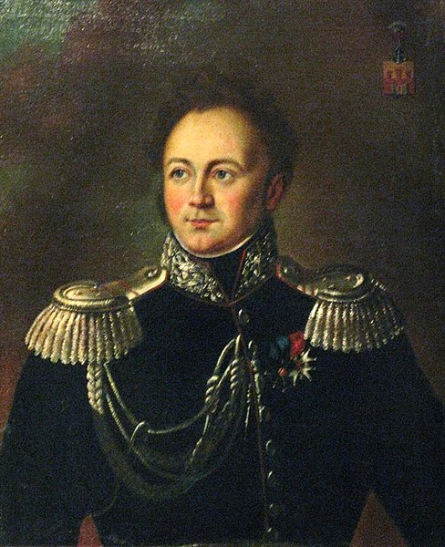
Fot.2: Ignacy Prądzyński
Źródło: http://www.twoja-praga.pl/img/historia/ludzie/_big/ignacy_pradzynski.jpg
- Obiekty Hydrotechniczne

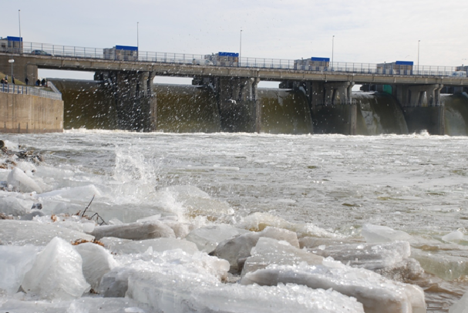
Fot.3: Przykładowy jaz

Obiekty hydrotechniczne są to budowle mające pomóc człowiekowi „okiełznać wodę”. Służą gospodarce wodnej w kształtowaniu zasobów wodnych i korzystaniu z wód. Pojęcie budowli hydrotechnicznej obejmuje także urządzenia i instalacje techniczne związane z daną budowlą. Głównymi zadaniami obiektów hydrotechnicznych jest regulacja rzek, ochrona brzegów rzek i morza oraz kompleksowe wykorzystywanie zasobów wodnych.
Podział budowli hydrotechnicznych:

Budowle hydrotechniczne można podzielić na:
- śródlądowe budowle hydrotechniczne takie jak:
- jazy
- zapory
- śluzy wodne
- elektrownie wodne
- wały przeciwpowodziowe
- kanały i zbiorniki
- młyny
- morskie budowle hydrotechniczne, przez które należy rozumieć: budowle nawodne lub podwodne usytuowane na obszarach morskich, w rejonie bezpośredniego kontaktu z akwenami morskimi, tj. w pasie technicznym wybrzeża morskiego lub w portach i przystaniach morskich.

Hydrotechnika:
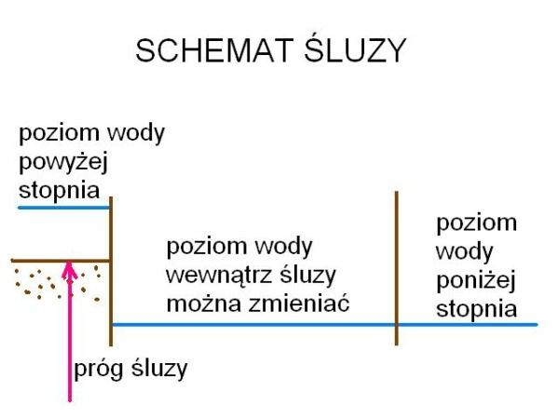
Hydrotechnika jest to dział nauki zajmujący się zagadnieniami pozyskiwania zasobów wodnych do celów gospodarczych, odzyskiwania terenów zalanych przez wodę oraz ochrony dóbr materialnych prze żywiołem.

Historia obiektów hydrotechnicznych:

Hydrotechnika jest jedną z najstarszych gałęzi nauki i techniki. Pierwsze budowle hydrotechniczne pojawiły się około 4000 lat p.n.e. w Egipcie. Używano tam systemów irygacyjnych, by nawodnić pola. Gromadzono wodę deszczową w zbiornikach i rozprowadzano ją wedle potrzeby. W niektórych miastach w Indiach stosowano wodociągi. W 518 r. p.n.e. Ukończono budowę kanału łączącego Nil z Morzem Czerwonym, a w około 500 lat p.n.e. na wyspie Samos zbudowano port wyposażony w falochrony. Do miasta, w którym była najlepiej rozwinięta gospodarka wodna należy Rzym. Znajdują się tam długie akwedukty przeprowadzające wodę.

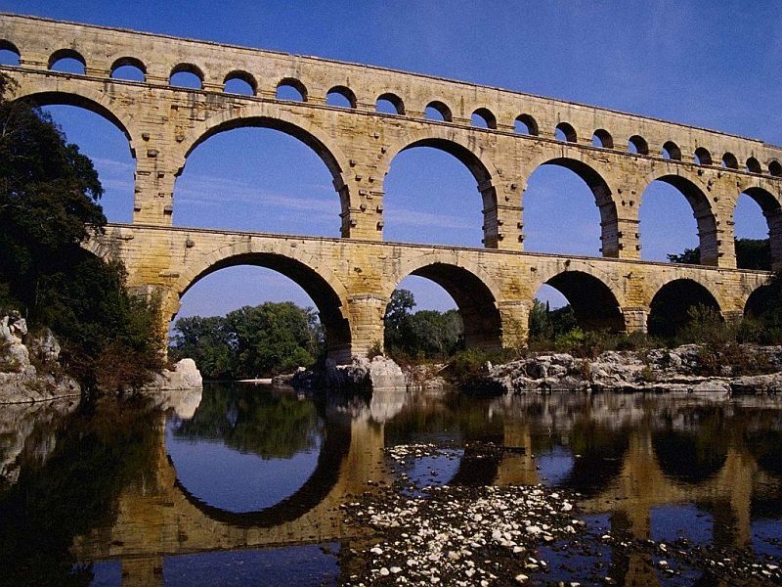
Fot.4: Akwedukt
Źródło: www.artfolie.wordpress.com

- Budowa i zastosowanie obiektów hydrotechnicznych:

Jazy
Obiekty hydrotechniczne składające się na zespół Kanału Augustowskiego to: śluzy, jazy (upusty) i przekopy. Są wspaniałym przykładem zastosowania zdobyczy techniki XIX w. w budowie kanałów żeglownych na świecie. To arcydzieło budownictwa wodnego, które co ważne, w krajobrazie przetrwało w stanie autentycznym.
Jazy to budowle hydrotechniczne wybudowane w poprzek rzeki lub kanału, piętrzące wodę, w celu utrzymania stałego poziomu rzeki.

Budowa jazu
W jazie wyróżnia się dwie podstawowe części: górną (nadwodną) i dolną (podwodną). Część dolna chroni dno przed rozmyciem, przedłuża drogę filtracji oraz przejmuje obciążenia pionowe.
Jazy można podzielić na: stałe - bez zamknięć i ruchome - wyposażone w odpowiednie zamknięcia
1. Ze względu na rodzaj materiałów użytych do wykonania rozróżniamy jazy stałe: faszynowe, drewniane i kamienne.
a) Jazy faszynowe są rzadko stosowane w tradycyjnym budownictwie. Składają się z wyściółki faszynowej grubości ok. 30 cm oraz warstw żwiru i kamieni grubości ok. 10 cm, układanych na przemian.
b) Jazy drewniane stałe – najczęściej budowane w celu wytworzenia niewielkich spiętrzeń o wysokości 0,5-1,5 m. Najprostszy jaz drewniany bez zamknięć można wykonać ze ścianki szczelnej wbitej między palami kierującymi. Koronę jazu tworzą kleszcze pozostawione w górnym końcu ścianki. Dno od strony dolnej umacnia się przed rozmyciem narzutem kamiennym.
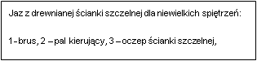
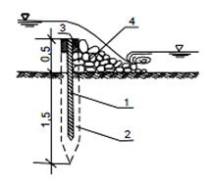

c) Jazy kamienne buduje się, gdy na miejscu budowy dostępne są kamienie w potrzebnej ilości. Można je wykonywać ze skrzyń siatkowych wypełnionych kamieniami, tak zwanymi gabionami, z narzutu kamiennego, z muru suchego lub z muru na zaprawie.

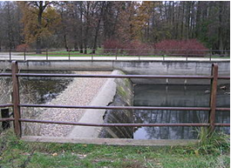
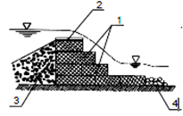
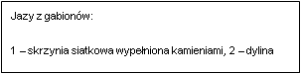
Fot.5 Jaz kamienny.
2. Jazy ruchome wyposażone są w zamknięcia umożliwiające sterowanie wielkością przepływu, co daje większe możliwości zarządzania zasobami wodnymi rzeki. Jazy z zamknięciami dzieli się na rodzaje, których nazwy pochodzą od rodzaju zastosowanego zamknięcia głównego

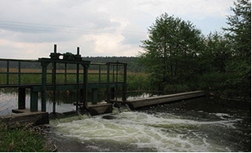
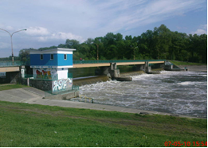
Fot.6: Jaz segmentowy Fot.7: Jaz klapowy
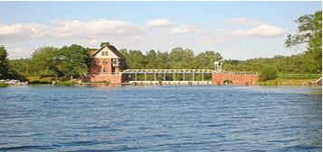
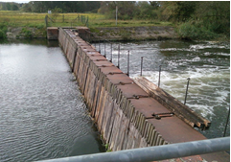
Fot.8: Jaz kozłowo-igielicowy Fot.9: Jaz walcowy

Na Kanale Augustowskim zastosowano 23 jazy (upusty), Służą one do utrzymania określonych stanów wody oraz do przepuszczania nadmiaru wody. Posiadają one różne światło, w zależności od położenia na kanale. Wymiary świateł wahają się od 1,64 m do 18,56 m. Niektóre upusty, o dużym piętrzeniu, mają zastawki podwójne - jedna nad drugą. Do poruszania zastawek służą mechanizmy ręcznie na korby. Podczas budowy kanału wszystkie upusty były wykonane całkowicie z drewna i po pewnym czasie musiały być przebudowane na bardziej trwałe. Zamieniono przyczółki drewniane na betonowe, względnie kamienne. Również dna drewniane zamieniono na betonowe. Przebudowy dokonane w latach 30. XX wieku z użyciem współczesnych wtedy materiałów są świadectwem rozwoju myśli i kultury technicznej, stanowią dziedzictwo zabytków techniki tego okresu.

Zastosowanie
Jazy znalazły zastosowanie w żegludze do podniesienia i utrzymania poziomu wody w celu utrzymania żeglowności powyżej jazu. Służą (w ograniczonym zakresie) do zabezpieczenia przed powodzią i zaopatrywania w wodę, do napędzania młynów, a także do produkcji energetycznej.

Przykłady wykorzystania jazów na Kanale Augustowskim:
- W sąsiedztwie śluzy Dębowo jest jaz zastawkowy oraz upust wykorzystywany do napędzania małej elektrowni wodnej.
- W pobliżu śluzy Sosnowo znajduje się upust zastawkowy, służący do zrzutu nadmiaru wody do rzeki Netty
- Na kanale bocznym śluzy Kudrynki istnieje jaz murowany, zastawkowy.
- Na śluzie Dąbrówka odbudowano jaz Dąbrówka przepuszczający wody powodziowe rzek Czarnej Hańczy i Wołkuszanki w kierunku śluzy Niemnowo
- W odległości około 1,5 km powyżej śluzy Niemnowo, znajduje się jaz Kurkul, pięcioprzęsłowy, służący do odprowadzenia nadmiaru wody. Piętrzenie i odpływ z jazu Kurkul wykorzystano do budowy elektrowni wodnej.

Śluzy wodne:

Śluzy wodne są budowlami hydrotechnicznymi. Stworzono je aby statki m.in. transportowe, turystyczne, mogły przepływać przez kanały o różnych poziomach wody.

Różne rodzaje śluz:
- jednokomorowa służy tylko do śluzowania jednego statku,
- dwustronna pozwala przepłynąć dwóm statkom
- bliźniacza, która ma dwie takie same śluzy koło siebie
- śluzy workowate są używane w przypadkach, gdy drogi wodne łączą się ze sobą pod kątem ostrym, umożliwiają opuszczenie śluzy na wstecznym biegu,
- śluzy zwrotnicze - gdy śluza łączy więcej niż dwie drogi wodne.
- śluzy pływowe są budowane w portach morskich położonych na wodach pływowych, często dostępnych jedynie podczas przypływu, utrzymujące stały poziom wody w porcie.
- podnośne - śluzy windowe- umożliwiające szybkie pokonanie dużej różnicy poziomów wody, które przy zastosowaniu tradycyjnych śluz wymagało wielu stopni lub śluzy wielostopniowej- przykładem jest śluza Falkirk Wheel.
Komora śluzowa jest zamknięta ruchomymi wrotami. Najczęściej spotykane zamknięcia to wrota jedno- lub dwu skrzydłowe, sporadycznie spotykane są zamknięcia walcowe.

Wynalezienie śluzy

Śluzę kanałową wymyślono w Chinach w 984r. Pomysłodawcą był Qiao Weiyue komisarz transportu. Wcześniej zwierzęta ciągnęły łodzie, lecz często przy tym statki zostawały zniszczone, a towary rozkradane.

Zastosowanie

Śluza wodna jest konstrukcją wznoszoną na powierzchniach kanałów żeglugowych oraz jezior. Pozwala na pokonanie dużych różnic w poziomie wód występujących w różnych akwenach przez statki, kajaki, rowery wodne itp.

Śluza we wsi Przewięź

W dniu 24.09.2012r. wybraliśmy się do wsi Przewięź, aby zobaczyć i poznać działanie śluzy wodnej. Ta wiedza pomogła nam zrozumieć temat i jak ważne jest zastosowanie i działanie śluz wodnych. Po obejrzeniu przez nas tego obiektu zarejestrowaliśmy najciekawsze fragmenty aparatem fotograficznym. Zdjęcia wykorzystaliśmy w naszej pracy. Poniżej znajdują się fotografie z oznaczonymi i opisanymi elementami składowymi śluzy wodnej.

Jest to szósta śluza na Kanale Augustowskim (licząc od strony Biebrzy). Znajduje się na terenie wsi Przewięź pomiędzy jeziorami Studzienicznym i Białym Augustowskim. Powstawała w latach 1826 – 1827.Kierownikiem budowy był ppłk. inż. August Schulc. Do dnia dzisiejszego zachowała się w oryginalnym stanie!

Położenie: 43,6 kilometr kanału.
Różnica poziomów: 0,86 m
Długość: 46,17 m
Szerokość: 5,96 m
Wrota: drewniane

Działanie śluzy na podstawie śluzy w Przewięzi:
- na początku łódź podpływa do wrót nr jeden;
- zębatą korbką otwieramy przepływ wody,
- potem czeka się na wyrównanie wody w komorze i jeziorze;
- otwieramy wrota nr 1 wielkim długim drągiem i wypuszczamy łódkę do komory;
- następnie ktoś zaczepia łódź do poler;
- zamykamy wrota nr 1 i przepływ tych wrót za pomocą korbek;
- wpuszczamy wodę przez wrota nr 2 do komory;
- później czekamy na wyrównanie się stanu wody;
- następnie kanałem wylotowym łódka wypływa ze śluzy.

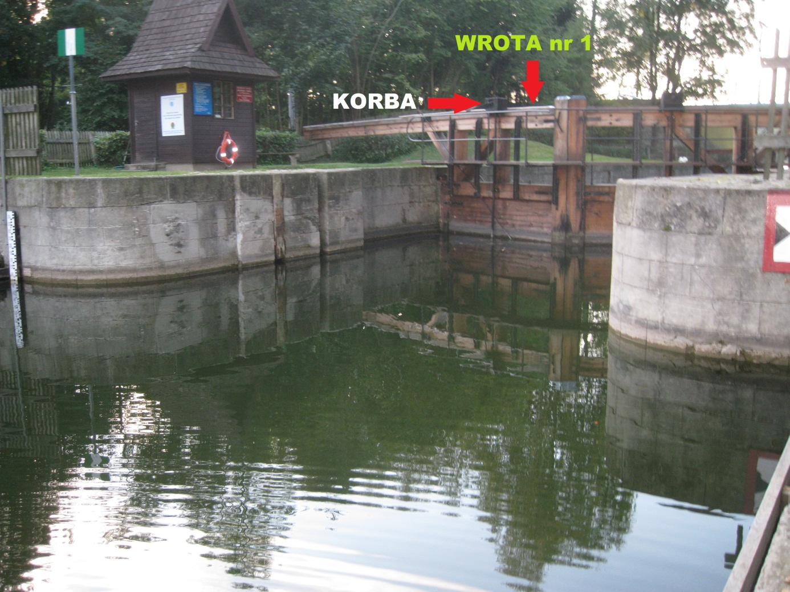
Fot.10. Autor: Szymon Halejak: Śluza w Przewięzi– wrota nr 1, korby.

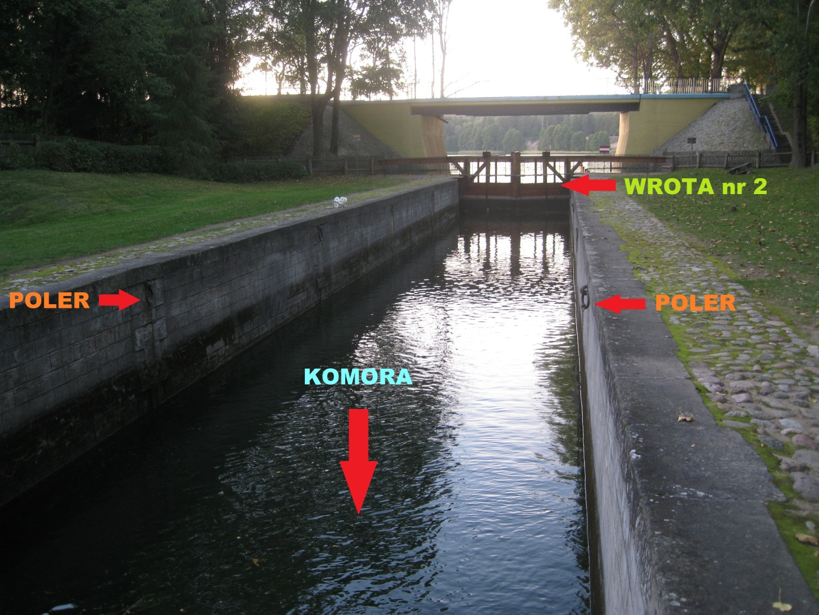
Fot.11. Autor: Szymon Halejak: Śluza w Przewięzi – wrota nr 2, komora oraz polery.

Przykłady śluz
- Polska Południowa

ŚLUZA RUDZINIEC

Śluza ta położona jest na terenie powiatu gliwickiego. Znajduje się na Kanale Gliwickim. Śluza Rudziniec jest trzecią śluzą licząc od Gliwic. Śluza ta jest dwukomorowa, bliźniacza. Różnica poziomów wynosi 6,25 m. Jej długość to 71,40 m. natomiast szerokość 12,00 m. Ilość zużywanej wody na śluzowanie wynosi 5800m³. Baseny portowe w Kędzierzynie-Koźlu oddalone są od tej śluzy o 22 km.

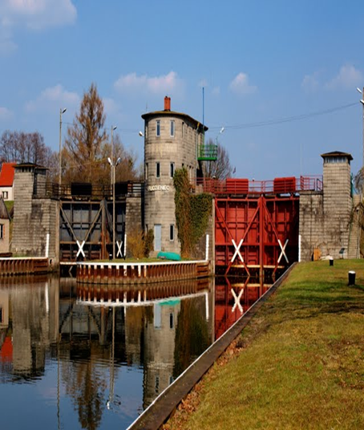
Fot.12. Śluza bliźniacza – Rudziniec.
Źródło: http://2.bp.blogspot.com/-c_fPWURlrIo/T0apf-n-_3I/AAAAAAAAJHQ/P8XIl25wH48/s1600/R4037880.jpg

- Polska Centralna

ŚLUZA GAWRONY

Śluza Gawrony – jest trzecią z czterech śluz na Kanale Ślesińskim. Zlokalizowana we wsi Gawrony w województwie wielkopolskim. Łączy drogi wodne Warta - Kanał Bydgoski. Obecnie śluza obsługuje prawie wyłącznie, ruch jednostek turystycznych.
Długość wynosi 59,6 m, szerokość 9,6 m. Różnica poziomów to 3,55 m. Posiada wrota stalowe, dwuskrzydłowe i jest obsługiwana za pomocą napędu elektrycznego.
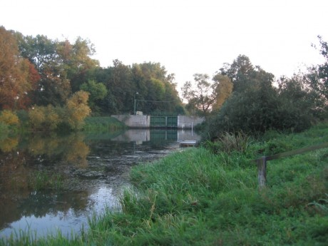
Fot.13: Śluza Gawrony.
Źródło: http://www.wodniacy.pl/miejsca/sluza-gawrony,157.html

- Polska Północna

ŚLUZA MIŁOMŁYN

Śluza ta położona jest w miejscowości Miłomłyn, woj. warmińsko – mazurskie. Obiekt ten wybudowany został w latach 1872 - 1876 i poddany generalnej przebudowie przed rokiem 1926. Śluza Miłomłyn jest śluzą komorową o konstrukcji betonowej z wrotami jednoskrzydłowymi z mechanizmami cięgnowo - łańcuchowymi o napędzie ręcznym. Komora jest napełniana i opróżniana przez zastawki we wrotach (także o napędzie ręcznym). Na wrotach znajdują się drewniane pomosty służące do obsługi zastawek. Przy dolnej głowie śluzy znajduje się most drogowy w ciągu drogi Miłomłyn - Zalewo. Śluza ta położona jest na trasie Kanału Ostródzko – Elbląskiego. Kanał stanowi wyjątkowe miejsce jako unikalny w skali światowej szlak wodny. Zaliczany jest do jednego z najpiękniejszych dróg wodnych Europy. Łączna długość całego systemu wynosi 147 km. Został wybudowany w latach 1848 – 1872 przez holenderskiego inżyniera Georga Jakoba Steenke funkcjonuje w niezmienionej formie do dnia dzisiejszego!

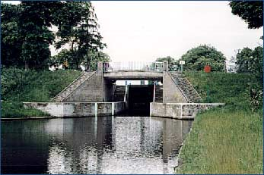
Fot. 14: Śluza w Miłomłynie – jedna z dwóch śluz na Kanale Ostródzko – Elbląskim.
Źródło: http://www.gdansk.rzgw.gov.pl/index.php?mod=content&path=2,8,42,71

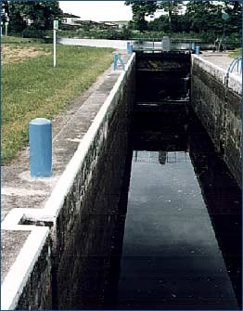
Fot.15: Widok na komorę i głowę górną śluzy.
Źródło: http://www.gdansk.rzgw.gov.pl/cms/site.files/image/milomlyn4.jpg

ŚLUZA W BIAŁEJ GÓRZE
Śluza w Białej Górze położona jest w Gminie Sztum w województwie pomorskim. Jest to śluza, która rozdziela Wisłę i Nogat – który ma tutaj swój początek jako odnoga Wisły. Ta śluza to śluza bardzo nietypowa jak na tego typu konstrukcje. Spełnia funkcję węzła wodnego, gdyż posiada pięć par wrót (wrota przeciwpowodziowe a także dwa podwójne wrota w obu kierunkach) a na górze znajduje się droga i most obrotowy. Śluza w Białe Górze to pierwsza z czterech znajdujących się na Nogacie w kierunku do Zalewu Wiślanego. Długość śluzy wynosi 57 m jej szerokość ok. 9 m, a różnica poziomu wody wynosi ok. 4 metry. Śluza ta jest obsługiwana ręcznie.

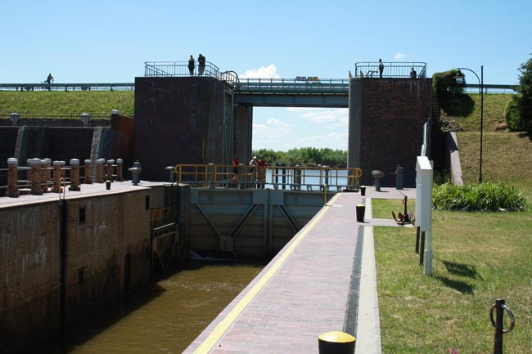
Fot.16: Śluza w Białej Górze
Źródło:http://turystyka.kuracjusz24.pl/wp-content/uploads/2011/03/sluza-Bia%C5%82a-G%C3%B3ra.jpg
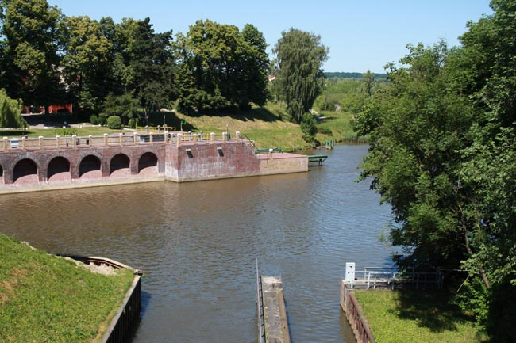
Fot.17: Śluza w Białej Górze – przykład śluzy zwrotniczej.
Źródło: http://turystyka.kuracjusz24.pl/wp-content/uploads/2011/03/sluza-ze-%C5%9B%C5%82uzy.jpg
ZAPORY WODNE (TAMY)

Zaporą wodną nazywamy budowlę hydrotechniczną w postaci wału lub muru przegradzającego w poprzek koryto rzeki w celu spiętrzenia wody.
Zapory klasyfikuje się według:
- materiału, z którego są zbudowane (ziemne, betonowe, żelbetonowe)
- położenia względem zbiornika (czołowe i boczne).
Parametry charakteryzujące zaporę wodną to:
- długość,
- wysokość
- objętość.
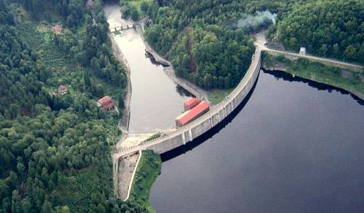

Fot.18: Zapora wodna na rzece Bóbr w Pilchowicach ze stuletnią czynną elektrownią wodną!
Źródło: http://www.strider.pl/?page_id=5

Trochę historii
- Mezopotamia i Bliski Wschód powstały pierwsze antyczne zapory wodne. Używano ich tam do kontrolowania poziomów wód Tygrysu i Eufratu, które podczas obfitych opadów deszczu stawały się nieprzewidywalne.

Najstarsza znana zapora wodna znajduje się w Jawie w Jordanii, 100 km na północny wschód od Ammanu. Konstrukcja typu grawitacyjnego była kamiennym murem wysokim na 9 m i szerokim na 1 m. Wspierał ją wał ziemny o szerokości 50 m. Zaporę tę datuje się na 3000 rok p.n.e.
Natomiast za najstarszą istniejącą po dziś dzień zaporę wodną uważa się zaporę Quatinah we współczesnej Syrii. Jej powstanie datuje się na czasy panowania egipskiego faraona Sethi (1319 - 1304 r. p.n.e.). W późniejszym okresie została powiększona przez Rzymian oraz współcześnie w latach 1934-38. Zapora wciąż zaopatruje w wodę syryjskie miasto Hims!

Zastosowanie:
- ochrona przeciwpowodziowa
- rezerwuar i pozyskanie wody
- walory rekreacyjne
- energetyka wodna – odnawialne źródła energii

Zapory i zbiorniki wodne stanowią najbardziej możliwą i skuteczną ochronę przed skutkami powodzi, choć nie stanowią oczywiście całkowitego przed nimi zabezpieczenia. Zapory wodne zapobiegają też suszom oraz stwarzają warunki do rekreacji, uprawiania sportów wodnych i rozwoju gospodarki rybackiej.
Czy wiecie, że…?
Energetyka wodna to pozyskiwanie energii wód i przekształcenie jej na energię mechaniczną przy użyciu turbin wodnych, a następnie na energię elektryczną dzięki hydrogeneratorom. Obecnie hydroenergetyka zajmuje się głównie wykorzystaniem wód o dużym natężeniu przepływu i znacznej różnicy poziomów. Uzyskuje się to poprzez spiętrzenie górnego poziomu wody za pomocą zapór wodnych.
Różnicę poziomów wody przed i za zaporą wykorzystuje się w elektrowniach wodnych do wytwarzania energii elektrycznej. W elektrowniach szczytowo-pompowych energię elektryczną wytwarza się w dzień, gdy zapotrzebowanie na nią jest najwyższe, a w nocy, wykorzystując nadmiar mocy, turbiny uzupełniają wodę w zbiorniku pompując ją ze zbiorników u podstawy zapory.

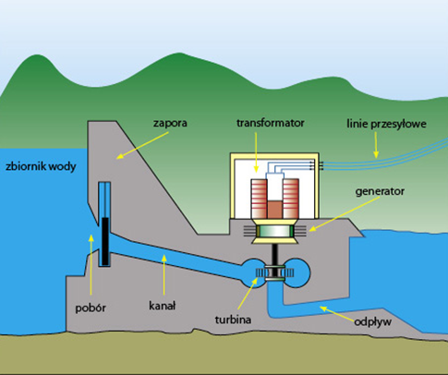
Rys.1: Budowa elektrowni wodnej.
Źródło:http://energiaodnawialna.net/images/strona/budowaelektrowni.jpg

W Polsce najbardziej rozpowszechnione są zapory betonowe. Część zapory stanowią regulujące przepływ wody przelewy, umożliwiające żeglugę śluzy, przepusty, pozwalające przepływać tratwom i przepławki, dzięki którym ryby mogą wędrować w górę rzeki.
Obecnie w Polsce istnieje ponad 30 zapór o wysokości przekraczającej 200 m, ponieważ jednak wysokie zapory mają niekorzystny wpływ na środowisko, coraz częściej rezygnuje się z nich na rzecz zapór mniejszych.
Jak to jest zrobione?
Zapora - ten pozornie prymitywny blok betonu jest w rzeczywistości budowlą niesłychanie skomplikowaną i precyzyjną. Jej wnętrze kryje wiele komór, galerii, korytarzy, przepustów i rurociągów. Zapora robi wrażenie betonowego monolitu, ale w rzeczywistości składa się z wielu odcinków (czyli tzw. sekcji dylatacyjnych) oddzielonych szczelinami. Taka struktura zapobiega naprężeniom i pęknięciom betonu, którego objętość jest przecież zależna od temperatury. Szczeliny są zabezpieczone pasami gumy, ale i tak nie sposób uniknąć przesiąkania wody, która odprowadzana jest systemem drenów. Zarówno najmniejsze przecieki, jak odkształcenia konstrukcji są nieustannie kontrolowane za pomocą dokładnej aparatury pomiarowej.
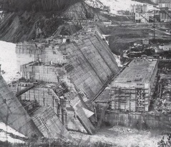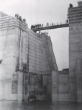
Fot.19,20: Budowa zapory wodnej w Solinie (1961-1968r.)
Źródło: http://pu.i.wp.pl/k,NjYwOTE5MTksNDcxMTI0Mzk=,f,fotog1.jpg
Przykłady z Polski

ZAPORA WODNA – SOLINA
- Zapora solińska jest największą tamą w Polsce - ma 664 m długości i 82 m wysokości.
- Wybudowana na rzece San.
- Budowę zapory solińskiej rozpoczęto w 1961r., a ukończono w 1968 r. W wyniku przegrodzenia Sanu powstało największe pod względem pojemności sztuczne jezioro w Polsce.
- Ma powierzchnię 2,2 tyś. ha, maksymalną głębokość 60 m i pojemność
500 mln m³.

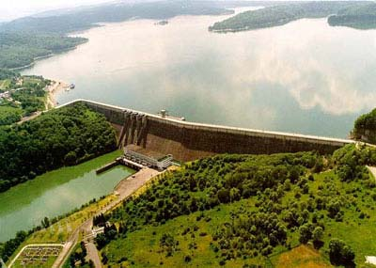

Fot.21:Zapora wodna w Solinie.
Źródło: http://www.fizyka.net.pl/ciekawostki/grafika/solina2.jpg

ZAPORA WODNA – DOBCZYCE

- Wybudowana na rzece Rabie
- Rok uruchomienia - 1986
- Zapora ziemna wykonana z materiałów miejscowych (piaski, żwiry, otoczaki) o długości 617 m i szerokości w koronie 8,5 m oraz maxymalnej wysokości 30,6 m. Skarpa odpowietrzna zapory o nachyleniu 1: 2,25 obsiana jest trawą. Skarpa odwodna zapory o nachyleniu 1:2,5 uszczelniona jest ekranem asfaltobetonowym opartym na żelbetonowym podstawie.

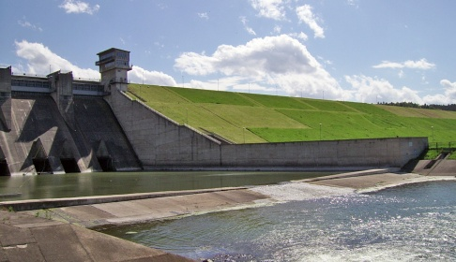
Fot.22: Zapora wodna w Dobczycach.
Źródło: http://dobczyce.pl/sites/default/files/styles/galeria_pokaz/public/dla-turystow/Zapora_dobczyce.jpg

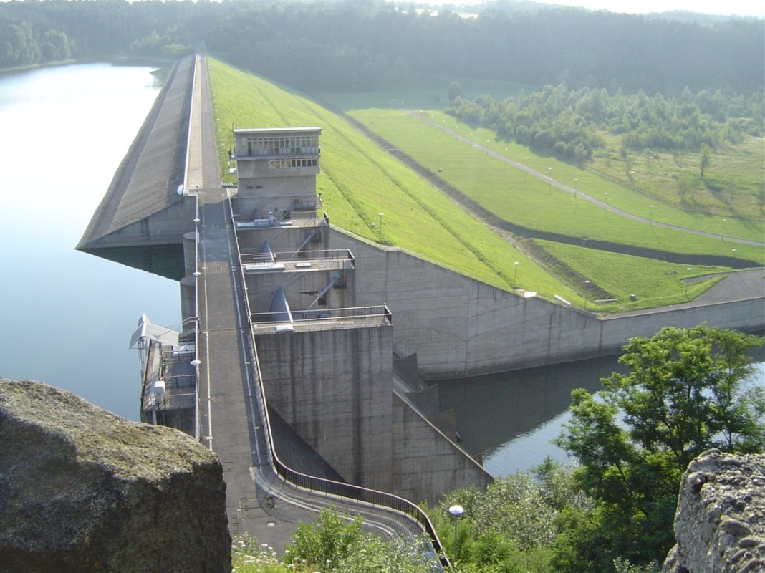
Fot.23: Widok na zaporę wodną w Dobczycach.
Źródło: http://holmes.iigw.pl/~awolak/budgeo/zdjecia/361.jpg

Świat

Największa zapora na świecie...

Tama Trzech Przełomów
w Chinach
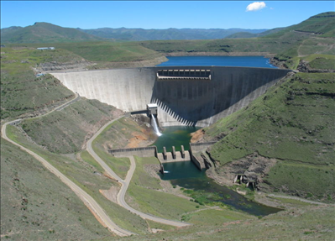
Fot.24: Tama Trzech Przełomów na rzece Jangcy.
Źródło: http://eldoras.com/blog/tama0.png

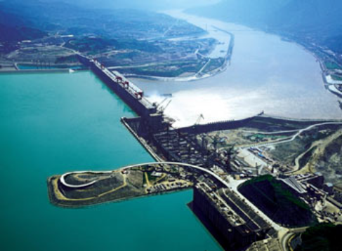
Fot.25: Tama Trzech Przełomów.
Źródło: http://eldoras.com/blog/tama1.jpg

Tama została zbudowana na rzece Jangcy w centralnej prowincji Chin – Hubei. Budowa rozpoczęła się w roku 1993, a została zakończona 20 maja 2006 roku. Napełnianie zbiornika zakończono 26 października 2010 uzyskując poziom wody wynoszący 175m, który umożliwia elektrowni wodnej działanie z pełną mocą.
Wielka Tama jest najdroższym pojedynczym projektem budowlanym na świecie. Koszt przedsięwzięcia ocenia się na 37 mld USD.
Zapora ma pełnić funkcję największej na świecie elektrowni wodnej oraz chronić przed powodziami, a także ma zwiększyć żeglowność rzeki i sprawi, że przez sześć miesięcy w roku statki oceaniczne o wyporności 10 tys. ton docierać będą 2,4 tys. km w głąb lądu!

Najwyższa zapora w Stanach Zjednoczonych…a kiedyś i na Świecie
Zapora Hoovera w USA
- Zapora znajduję się w Czarnym Kanionie na rzece Kolorado w Stanach Zjednoczonych, na granicy stanów Arizona i Nevada.
- W chwili ukończenia w 1936 r. była zarówno największą na świecie elektrownią wodną, jak
i największą na świecie konstrukcją betonową.
- Tama ma wysokość 224,1 m i długość 379,2 m.
- Szerokość u podstawy wynosi 200 m, a na górze 15 m.
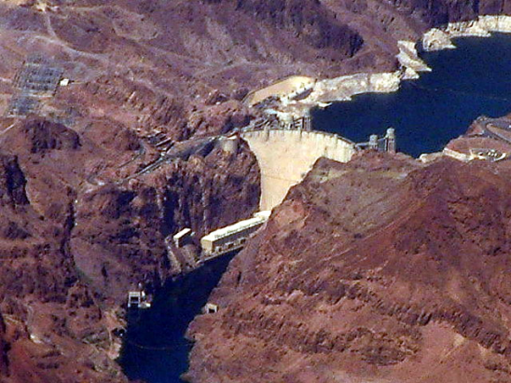
Fot.26: Zapora Hoovera na rzece Kolorado w Stanach Zjednoczonych.
Źródło: http://pl.wikipedia.org/wiki/Zapora_Hoovera
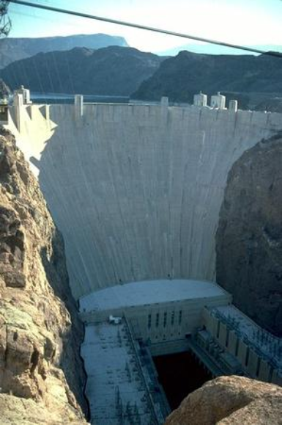
Fot.27: Zapora Hoovera (USA).
Źródło: http://t1.gstatic.com/images?q=tbn:ANd9GcRr4BxovBka2imaXFk3k4gsePsfcJx-NMlCjxTikvOcaHDg41hy

Rozmieszczenie zapór wodnych na świecie

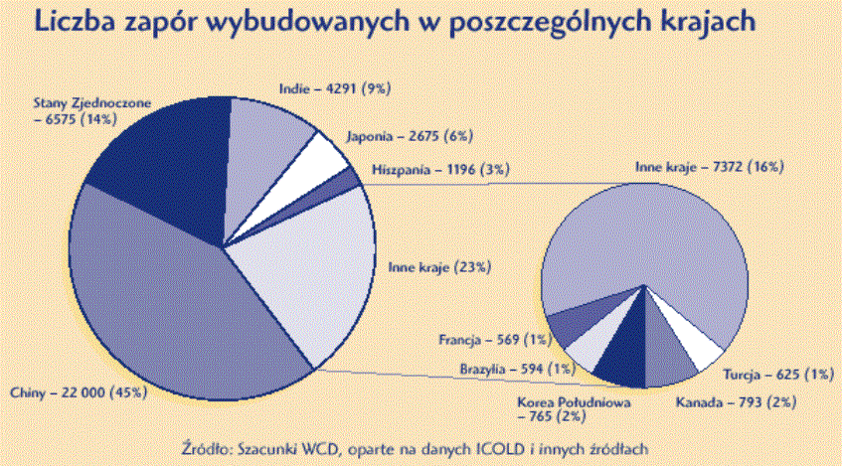
Ryc.2: Ilość zapór wodnych w poszczególnych krajach.
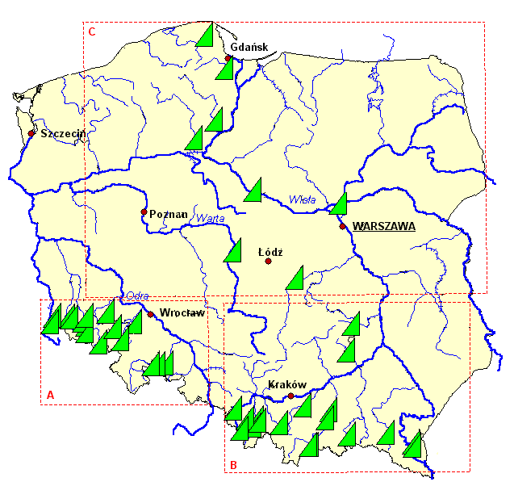
Zapory wodne w Polsce

Ryc.3: Rozmieszczenie zapór wodnych w Polsce.
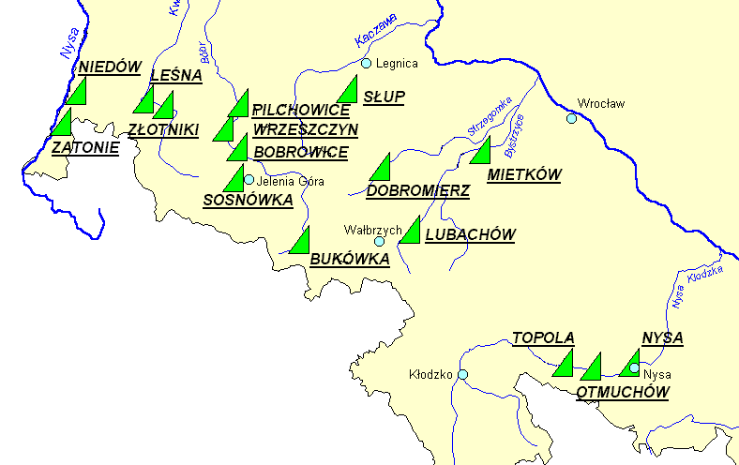
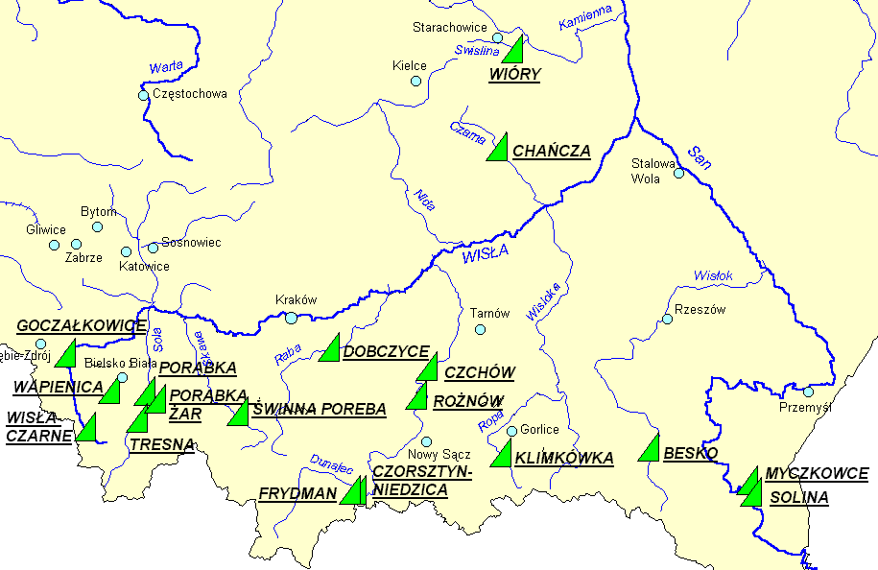
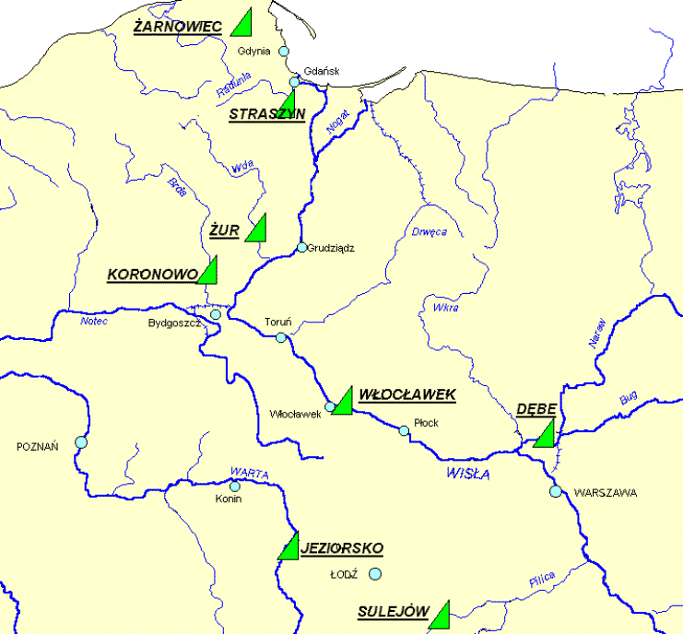

ZAGROŻENIA:
Istnienie zapór wodnych zawsze łączy się z potencjalną możliwością katastrof budowlanych. Od początku XX wieku wydarzyło się ich na świecie 150 z których 70% miało miejsce w ciągu pierwszych 10 lat, a najczęściej w pierwszym roku eksploatacji. Najczęstszą przyczyną katastrof były problemy z posadowieniem. Po katastrofie najczęściej rezygnowano z odbudowy zapory.
W Polsce w okresie od 1948 roku do 2001 roku miało miejsce 8 katastrof zapór, w których zginęło 18 ludzi.
Niekorzystny wpływ na środowisko naturalne oraz działalność ludzką wywołany budową zapór wodnych
Wpływ zapór i zbiorników wodnych na środowisko jest oczywisty i nieunikniony
jak np.:
- zalewane są pewne tereny,
- naruszona jest ciągłość życia wzdłuż biegu rzeki,
- zanik lasów i siedlisk zwierząt
- degradacja terenów zielonych powyżej zapór w wyniku zatapiania ich przez zbiorniki zaporowe,
- zakłócenie mikroklimatu,
- straty w różnorodności środowiska wodnego
- zanikanie systemów podmokłych,
- emisja gazów cieplarnianych w wyniku rozkładu masy organicznej,
- niekorzystny wpływ na ryby morskie (łososie) a także zagrożenie dla ryb słodkowodnych,
- groźba awarii zapory,
- niemożność prowadzenia prac archeologicznych po zalaniu zbiornika,
- możliwość wysiedlania ludzi z najżyźniejszych terenów.
- Najciekawsze – według nas - obiekty hydrotechniczne w Polsce i na świecie

Zapora w Porąbce
Zapora wodna w Porąbce jest jedną z najstarszych zapór w Polsce, została zaprojektowana w roku 1910 przez inż. Tadeusza Baeckera i inż. Kazimierza Maćkowskiego a skorygowana przez byłego Prezydenta II Rzeczpospolitej Gabriela Narutowicza.
Wybudowana zapora betonowa jest typu ciężkiego o długości 260 m
i wysokości 38 m. Posiada 4 komory spustowe i została wykonana przez 2500 robotników i 6 drużyn junaków (około 500). Koszt budowy to 25 000 000 zł ówczesnych i pochłonęło to 25 milionów roboczogodzin. Wzdłuż zapory prowadzi droga z Żywca do Krakowa. W 1954 r. na podstawie projektu Warszawskiego Biura Siłowni Wodnych wybudowano elektrownie wykorzystującą spadek wody do produkcji energii elektrycznej.
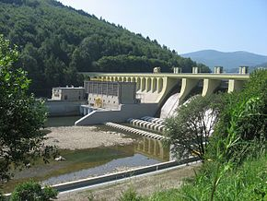
Fot.28: Widok na Zaporę Porąbka.
Źródło: http://www.porabka.net/budowa-zapory.html

Śluza Falkrik Wheel w Szkocji

Jest to winda obrotowa, która podobnie jak normalne śluzy i pochylnie, służy do transportu pionowego jachtów, statków i innych jednostek pływających. Budowa tej inwestycji trochę trwała, gdyż obiekt został oddany dopiero w 2002 roku. Swoim działaniem przypomina ono diabelski młyn. Średnica koła śluzy wynosi aż 35 metrów, a kształt ramion windy zaprojektowany jest na wzór dwuostrzowego (dwuramiennego) celtyckiego topora – labrysa. Różnica poziomów wody wynosi 24 metry. Mechanizm działania jest naprawdę przemyślany, a napęd śluzy jest bardzo ekonomiczny. Na dwóch równoległych ramionach zamontowano gondole na której transportowane są jednostki. Gondola mierzy 25 m długości i mieści 300m³ wody. Wyposażona jest w wodoszczelne wrota. Jedna gondola łącznie z wodą i jednostką pływającą waży około 300 ton. Dzięki przekładni zębatej, gondole utrzymywane są przez cały czas obracania się koła w pozycji poziomej.
Śluzowanie razem z zamknięciem wrót gondoli, regulacją poziomu wody i obrotem wahadła trwa tylko 15 minut!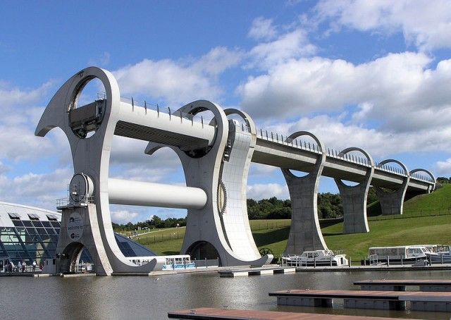
Fot.29.: Śluza w Falkirk (Szkocja)
Źródło: http://www.wodniacy.pl/news/bardzo-ciekawa-sluza-w-szkocji_-kolo-falkirk,19.html

Tama Vajont, Włochy

Ma 262 metry wysokości. Znana jest z powodu największej w historii katastrofy zapory wodnej, która wydarzyła się w 1963 r. Wystąpiły wówczas silne opady deszczu, które spowodowały osunięcie się zboczy. Osuwisko miało rozmiar aż 240-270 mln metrów sześciennych. W skutek tego powstała fala 70-metrowej wysokości, która pędząc doliną poniżej zapory z prędkością blisko 100 km/h zrównała z powierzchnią ziemi miejscowości, zabijając blisko 2 tysiące osób.

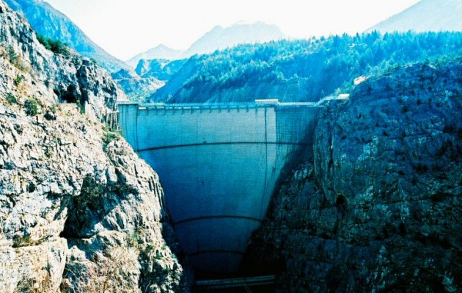

Fot.30. Widok na Tamę Vajont (Włochy).

Zapora Nurecka, Tadżykistan

W Tadżykistanie znajduje się najwyższa na świecie zapora wodna, o wysokości 300 metrów. Usytuowana jest 3 kilometry od miejscowości Nurek, na rzece Wachsz. Powstała w latach 1961 - 1980. W jej wnętrzu znajduje się też elektrownia wodna, której łączna moc wynosi około 2700 MW.

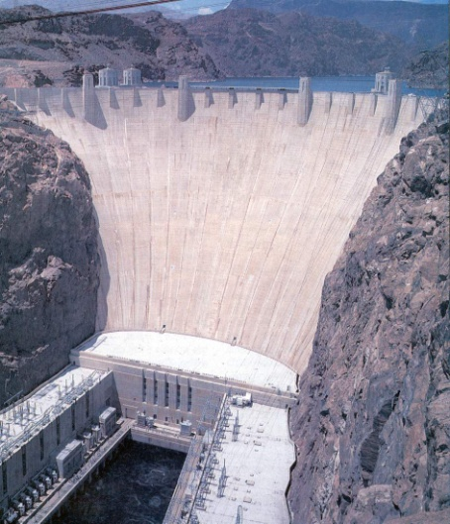
Fot.31: Widok na Zaporę Nurecką.

Zakończenie

Dzięki obozowi w Kuklach dowiedzieliśmy się dużo o rejonie Suwalskim. Dziękujemy za to, że mogliśmy zobaczyć tak ciekawy region jak ten. Na obozie odpowiedzieliśmy sobie na nasze pytania badawcze. Nasza praca głównie była tworzona po obozie. Na wyjeździe zdobywaliśmy informacje. Razem z kolegami spotykaliśmy się aby opracować plan pracy oraz pomóc sobie nawzajem w razie problemu. Nasza współpraca była bardzo miła i owocna. Każdy z nas spróbował zmierzyć się z różnymi częściami projektu. Kacper postanowił odpowiedzieć na pytanie, co to są obiekty hydrotechniczne, Szymon wraz z Michałem postanowili zapoznać się z budową i zastosowaniem obiektów hydrotechnicznych, a Stefan dowiedział się o najciekawszych budowlach na świecie.

Chcielibyśmy podziękować panu Sławomirowi Zaczyńskiemu, naszemu promotorowi za pomoc i czas, który poświęcił nam i naszej pracy badawczej. Również za to, że zachęcał nas do pracy, której efekty mieliśmy przyjemność zaprezentować.

Dziękujemy!

Kacper Swadźba Stefan Żyborski
Michał Borkowski Szymon Halejak

English summery:

We chose the topic of "Hydraulic structures, based on the example of Augustow Canal and other structures we saw at the camp", because we were really interested to find out how these systems work.

We worked under the supervision of our promoter: Slawomir Zaczynski.

Before the camp, we prepared questions for research, and we tried to collect as much
information as we could. We broke down the necessary information into the following 3 categories:
1. What are the hydro-technical facilities?
2. What is the construction and the use hydraulic locks, dams and weirs?
3. What are the most interesting hydro systems in our opinion?

Kacper decided to find some information to question No. 1, Szymon tried to figure out the construction of locks and dams, Michał was looking for information on the
weirs. Stefan had to present the most interesting hydro systems.

We hope that our work will be interesting and our explanations will be clear for you to understand.

Bibliografia:
- Ewa Jędryka „Budownictwo wodne z naturalnych materiałów”
- fotografie nr 10,11 – autor Szymon Halejak
- http://www.zobaczgliwice.pl/2012/06/sluza-rudziniec.html#.UHGho8VOOSo
- http://2.bp.blogspot.com/-c_fPWURlrIo/T0apf-n-_3I/AAAAAAAAJHQ/P8XIl25wH48/s1600/R4037880.jpg
- http://www.wodniacy.pl/miejsca/sluza-gawrony,157.html
- http://www.gdansk.rzgw.gov.pl/index.php?mod=content&path=2,8,42,71
- http://www.gdansk.rzgw.gov.pl/cms/site.files/image/milomlyn4.jpg
- http://turystyka.kuracjusz24.pl/wp-content/uploads/2011/03/sluza-ze-%C5%9B%C5%82uzy.jpg
- http://turystyka.kuracjusz24.pl/wp-content/uploads/2011/03/sluza-Bia%C5%82a-G%C3%B3ra.jpg
- http://historia.na6.pl
- http://pl.wikipedia.org
- http://pl.wikipedia.org/wiki/Kana%C5%82_Augustowski#Historia
- http://pl.wikipedia.org/wiki/Jaz
- http://turystyka.wp.pl/gid,11236231,title,najwieksze-tamy-na-swiecie,zdjecie,ntnmqsksp,galeria_zdjecie.htmlie.
- Nowa Encyklopedia Powszechna PWN 1998
- „Opowieść o kanale Augustowskim” Jerzy Górewicz dr Maciej Ambrosiewicz, dr arch. Inż. Maciej Świątkowski Krajowy Ośrodek Badań Zabytków
- http://energiaodnawialna.net/images/strona/budowaelektrowni.jpg
- http://energiaodnawialna.net/index.php?option=com_content&view=article&id=257&Itemid=68
- http://pu.i.wp.pl/k,NjYwOTE5MTksNDcxMTI0Mzk=,f,fotog1.jpg
- http://pl.wikipedia.org/wiki/Zapora_wodna
- http://pl.wikipedia.org/wiki/Zapora_Hoovera
- http://www.biomasa.org/images/artykuly/ipaq3z_mapa_polski_el_wodne.jpg
- www.wodniacy.pl/news/bardzo-ciekawa-sluza-w-szkocji_-kolo-falkirk,19.html
- http://www.porabka.net/budowa-zapory.html

